C:\Program Files (x86)\Microsoft Office\MEDIA\CAGCAT10\j0301076.wmfU fizičkoj kosmologiji, Veliki prasak predstavlja naučnu teoriju o poreklu univerzuma kao o širenju prostora i materije, koji je u početku bio beskonačno mali prostor beskonačno velikog pritiska i toplote u nekom konačnom vremenu u prošlosti. Sama ideja je nastala iz posmatranja koja ukazuju na to da crveni pomak galaksija (Hablov zakon) pokazuje da se galaksije udaljavaju jedne od drugih, što navodi na tvrdnju da su galaksije bile nekad međusobno mnogo bliže nego danas.

Sam termin „Veliki prasak“ se koristi i u užem smislu da ukaže na tačku u vremenu kada je posmatrano širenje univerzuma počelo (Hablov zakon) - otprilike pre oko 13,7 milijardi godina - i u širem smislu da ukaže na preovladavajuću kosmološku paradigmu koja treba da objasni poreklo i evoluciju kosmosa.

Zanimljivo...

**Svemir**

Jedna od posledica Velikog praska je ta da se fizički zakoni koji danas vladaju u univerzumu razlikuju od onih iz prošlosti ili onih iz budućnosti. Iz ovog modela, Džordž Gamov je godine 1948. uspeo da predvidi postojanje kosmičkog pozadinskog mikrotalasnog zračenja (KPM). KPM je otkriveno 1960ih i služilo kao potvrda teorije Velikog praska nad glavnim rivalom, teorijom mirnog stanja.

U fizičkoj kosmologiji, Veliki prasak predstavlja naučnu teoriju o poreklu univerzuma kao o širenju prostora i materije, koji je u početku bio beskonačno mali prostor beskonačno velikog pritiska i toplote u nekom konačnom vremenu u prošlosti. Sama ideja je nastala iz posmatranja koja ukazuju na to da crveni pomak galaksija (Hablov zakon) pokazuje da se galaksije udaljavaju jedne od drugih, što navodi na tvrdnju da su galaksije bile nekad međusobno mnogo bliže nego danas.

**Ime Prezime**

**odeljenje**

Sam termin „Veliki prasak“ se koristi i u užem smislu da ukaže na tačku u vremenu kada je posmatrano širenje univerzuma počelo (Hablov zakon) - otprilike pre oko 13,7 milijardi godina - i u širem smislu da ukaže na preovladavajuću kosmološku paradigmu koja treba da objasni poreklo i evoluciju kosmosa.

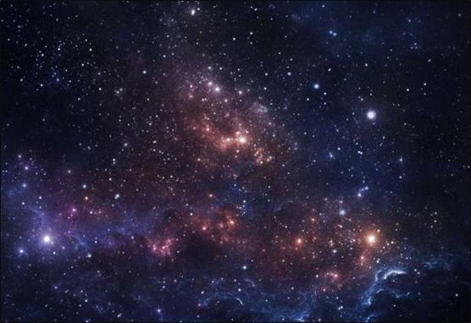Jedna od posledica Velikog praska je ta da se fizički zakoni koji danas vladaju u univerzumu razlikuju od onih iz prošlosti ili onih iz budućnosti. Iz ovog modela, Džordž Gamov je godine 1948. uspeo da predvidi postojanje kosmičkog pozadinskog mikrotalasnog zračenja (KPM). KPM je otkriveno 1960ih i služilo kao potvrda teorije Velikog praska nad glavnim rivalom, teorijom mirnog stanja.